Flujo 1. Calculadora de Vectores mediante API REST

Para la calculadora de vectore realizaremos 3 peticiones GET. Las dos primeras les pasarán a una función la cual realizará las pertinentes operaciones. Para la multiplicaciones de un vector por un escalár el segundo parámetro recibido será un entero en vez de un array.

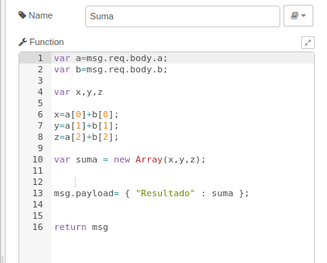

No es muy ortodoxo pero realiza la suma y la muestra correctamente.
Se podría realizar un ‘append to file’ desde la entrada y la salida de la función hacia un fichero externo. Se lleva la salida de la función a una http-response.

Flujo 2. MQTT

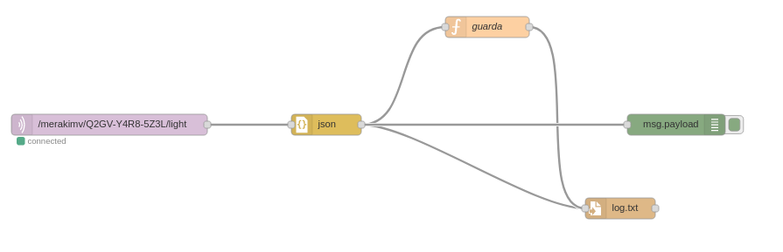
Se realiza una mqtt in hacia un parser json. Convertiremos el string recibido por la entrada mqtt a un formato json. Podríamos guardar los resultados en un archivo extermo como anteriormente hemos hecho. Además, realizaremos una guarda en una variable contextual del valor mas alto de “lux”.

Flujo 3. Contributed Nodes

He elegido como nodos contributidos a Twilio.
Twilio nos dá diferentes utilidades, la elegida es el envio de un SMS a través de dicha plataforma.

El primer paso será registrarnos en Twilio, así como registrar nuestro numero de teléfono y email. Realizamos dicho flujo para el envio del SMS, descargandonos el plugin sms de Twilio en Node-red.
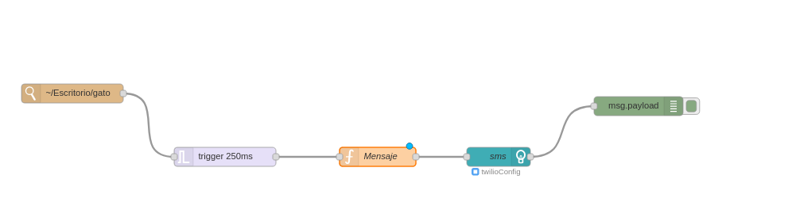
Realizaremos el envío de un mensaje a través de un trigger. Añadiremos un Msg en la función Mensaje. Un ejemplo sencillo sería:
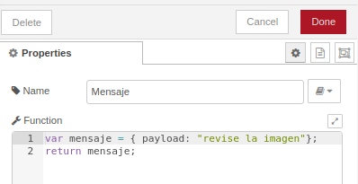

En el nodo de SMS introduciremos nuestro telefono y la configuración de dicho nodo.
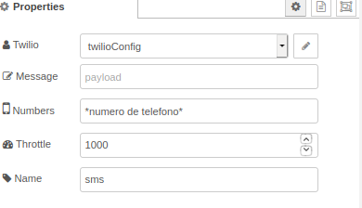

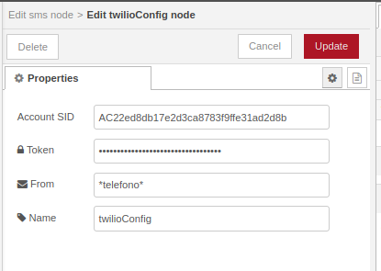

El token debe de ser secreto para todo usuario. Una vez realizado la configuración y desplegando la aplicación se mandará un mensaje al destino.

